Miércoles
01
de marzo

Segundo de Primaria
Artes

Del tacto a la expresión

Aprendizaje esperado: experimenta los contrastes de los lenguajes artísticos para relacionarse con otros, el espacio y los objetos.

Énfasis: explora estímulos sensoriales mediante texturas para expresarse con otros.

¿Qué vamos a aprender?

Tocarás, explorarás y manifestarás sensaciones diversas con el tacto.

¿Qué hacemos?

En este mundo que nos rodea todo tiene una forma de manifestarse a través de una característica muy especial, su textura.

Todo cuanto podemos distinguir, posee una característica particular que lo hace diferente a todo, y eso es gracias a sus cualidades, en este caso la textura.

Los objetos poseen cualidades particulares que los hacen diferentes a otros, una de ellas, es la forma de sus superficies, las cuales se pueden percibir a través del tacto; esta característica muy especial es la TEXTURA, por ejemplo, un peluche es muy suave, pero existen muchas texturas diferentes, como la rugosa, la lisa, la áspera, etc.

¿Cuál es tu textura favorita?
En la sesión de hoy, jugarás a comunicar y transmitir a través de las texturas.

Realiza las siguientes actividades.

- Texturas.

Pide a alguien de tu familia que te proporcione una caja con varios objetos en su interior, la intención es que los toques, para que esto funcione mucho mejor, véndate los ojos.

Saca cada uno de los objetos y frótalos en tu brazo.

Te sugiero que explores las siguientes texturas:

Lisa
Rugosa
Blanda
Dura
Áspera
Suave
Viscosa

¿Cómo sientes el objeto?

Responde con una o varias respuestas, es decir: liso y suave, o viscoso y húmedo, áspero, o viscoso y suave. etc.

Cuando termines de tocar todos los objetos, quitarte la venda de los ojos.

¿Cuál fue tu experiencia cuando estabas explorando los objetos con los ojos vendados? Escribe tu respuesta en tu cuaderno.

Cada cuerpo reacciona de diferente manera al tocar las texturas. Como sabemos que eso pasa, pide a alguien de tu familia que juegue contigo a ponerle un movimiento a cada textura, te será muy interesante observar que los movimientos son únicos, porque a pesar de ser la misma textura, cada uno la percibe de distinta forma.

También pueden darle otro toque a la actividad, si realizan la secuencia de movimientos y luego imitan las expresiones que hacen los demás al tocar diferentes texturas.

Observa la siguiente cápsula, para que veas otra forma en la que se pueden explorar las texturas.

- Cápsula sobre texturas.
https://youtu.be/WEWt_U0DK30

- Observar el video.

- Alan Miranda.
https://youtu.be/WEWt_U0DK30

Las texturas artificiales, simulan las texturas que se encuentran en la naturaleza, en ello el ser humano interviene, pues son quienes las copian, imitan, diseñan o imaginan.

Ejemplo de ello, es el caso del papel, de la tela, del vidrio, del plástico.

Las texturas naturales, como su nombre lo indica, son las que se encuentran en la naturaleza como las hojas de una planta, una piedra, los pétalos de una flor, el tronco de un árbol, entre otros; estas no fueron intervenidas por los humanos.

Si te es posible, puedes reunir algunas de las cosas que viste en la cápsula anterior, la intensión es que puedas jugar con ellas, por ejemplo, la arena puedes manipularla de diferentes formas; una rama puede permitirte producir sonido al ser golpeada con otro objeto o al cortarse en partes y, de un puño de hojas secas, puedes experimentar el sonido que provoca al ser apretadas.

Te aseguro que te será muy divertido saber que lo que estás viendo, se puede sentir, y como se siente, suena.

Al combinar todo esto, podemos transmitir ideas y sensaciones que nos invitan a crear aventuras, a jugar con nuestra imaginación y a expresarlas a través de diferentes manifestaciones artísticas.

Otra forma de utilizar estos elementos puede ser, en una caracterización, para esto puedes utilizar dos texturas contrastantes, por ejemplo, liso y suave, su contraste sería rugoso y áspero.

¿Te das cuenta todas las posibilidades que tienes a tu alrededor para crear a partir de las texturas?

Y todavía hay más. En las artes visuales, por ejemplo, se puede transmitir una idea utilizando las texturas de los objetos.

Continúa con la siguiente actividad, para seguir aprendiendo.

- Realizo mi obra.

Observa el siguiente video, en él se explica de una manera sencilla y divertida, cómo realizar máscaras y jugar con las texturas.

- Técnica de máscaras fantásticas.
https://youtu.be/E1r0ogLCFCY

Esta es una de tantas técnicas que permiten crear diferentes texturas, dependiendo de lo que se quiere expresar con ellas.

Por ejemplo, de manera óptica o visual puedes distinguir y percibir las diferentes texturas en las siguientes imágenes.

Comenta las imágenes con alguien de tu familia y responde en tu cuaderno cada una de las preguntas.

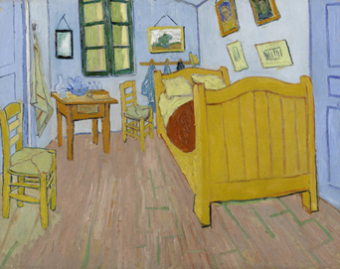

¿Qué textura percibes?
¿Qué sonido crees que produzca?
¿Qué sensación te produce?
¿Qué habrá querido transmitir el creador de esta obra con la textura en específico?

Observa el piso:

¿Qué textura percibes?
¿Es igual a la de la puerta? ¿Cómo es la de la puerta?

Ahora observa la cobija:
¿Cómo se percibe la textura de la cobija?

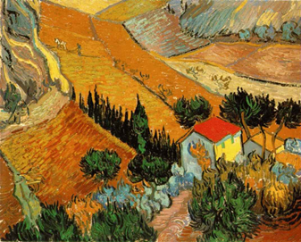
https://www.uv.es/charco/imagenes/imagenes_documentos/van_gogh/pisajeconmansion.jpg

En esta imagen se tienen una variedad de texturas. ¿Serán iguales a las anteriores?

¿Qué texturas percibes?

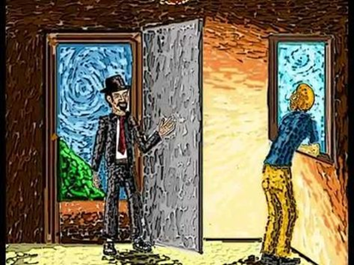
https://i.pinimg.com/474x/3f/b6/d0/3fb6d07b9a7a8f96f7710e544e2c0bcc.jpg

¿Sus texturas son muy diferentes a las imágenes anteriores?

No olvides escribir tus respuestas en tu cuaderno, para que cuando te sea posible, puedas compartirlas con tu maestra o maestro.

¿Ya conocías estas formas de jugar o experimentar con las texturas?

Durante la sesión, conociste solo algunas de tantas posibilidades de explorar diversas superficies con distintas texturas, y de cómo comunicar a través de imágenes, gestos, movimientos y sonidos las sensaciones que te producen.

El reto de hoy:

Recopila diferentes texturas y elabora un álbum o un tapete con las texturas que recolectaste.

Juega con tu familia e identifica las expresiones que hacen al tener contacto con ellas.

Si te es posible, captura los gestos y movimientos que experimentan tú y tú familia al tocar las diferentes texturas, para que, en la primera oportunidad, puedas compartirlas con tus amigas y amigos, tú maestra o maestro.

Si te es posible consulta otros libros y comenta el tema de hoy con tu familia.

¡Buen trabajo!

Gracias por tu esfuerzo.

